«La calle es mía»
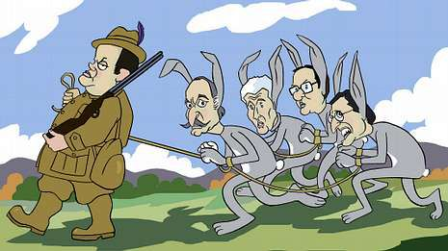
SIRO
LA VOZ DE GALICIA, 06/12/2014
https://www.lavozdegalicia.es/noticia/opinion/2014/12/06/calle-/0003_201412g6p18998.htm

Fraga ía á súa bola, deixando facer á oposición, pero advertindo que el controlaba a situación e non admitía presións. Por iso autorizou o Congreso da UXT, e antes, o 23 de xaneiro, impedira unha manifestación da esquerda na praza de Colón, cun operativo disuasorio sen precedentes. Dixese ou non aquel ¡La calle es mía!, que a prensa lle atribuíu, el sentíao así; e cando a oposición creou a Plataxunta e anunciou un manifesto, sentiuse agredido e reaccionou con ferocidade. Areilza explícao moi ben:
«Me llama Fraga, desbordado. Que si he leído el borrador final del acuerdo platajunta, que sale el lunes. Que es intolerable que después de ofrecerles un campo de juego con unas reglas fijadas con generosidad, salgan ahora con el frente popular. ¡Se acabó la tolerancia, se acabó el autorizar reuniones y congresos!».
«Se ha trazado un plan de contraataque con secuestro de periódicos, alerta y amenaza a corresponsales extranjeros y telegramas a las embajadas como en los mejores tiempos de Carrero Blanco».
O 29 de marzo Fraga mandou deter a García-Trevijano, Marcelino Camacho, Raúl Morodo, Luis Solana, Álvarez Dorronsoro? cando ían facer público o manifesto. Logo foi a unha cacería.

